ENTRONIZACIÓN DE LA BIBLIA

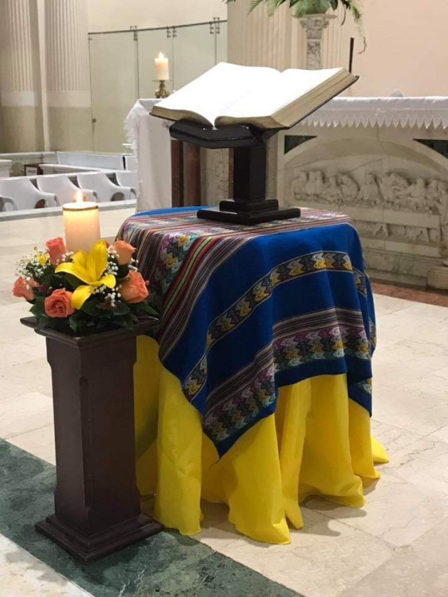
Ambientación: Resaltar de manera particular el ambón durante todo el Mes de la Biblia, especialmente para esta celebración. Se puede colocar cerca de la Imagen de Nuestra Señora de la Altagracia.
- Junto a la Biblia, cirios encendidos.
- Preparar un cartel con el lema del mes: “Todo el que es de la verdad escucha mi voz” (Jn 18,37).
- En lo posible cada hermano/a tendrá su Biblia entre las manos. un representante de cada pastoral, comisión o grupo católico desfilara con la cinta del color de su pastoral y la colocara en el centro de la Biblia, una vez expuesta.

En cada hogar se entronizará la Biblia junto al cuadro de la Virgen de Altagracia, así como en los centros educativos católicos.
- Motivación
Queridos/as Hermanos/as, al igual que el antiguo Pueblo de Dios, somos peregrinos y peregrinas, discípulos/as del Señor a quienes El sigue hablándonos en las Escrituras. Cada día la Palabra de Dios inspira nuestra oración y da sabor a nuestra vida, pero hoy de forma especial nos convoca.

Nuestros obispos reunidos en Aparecida nos recuerdan que nuestra consagración debe apoyarse cada vez más en la Palabra de Dios, a fin de alimentar la dimensión contemplativa de nuestra vocación, para que logremos ser, en este mundo, manifestación y epifanía de la presencia de Jesús, Señor de la vida y de la historia.

En este Mes de la Biblia, queremos expresar que la Palabra del Señor es la maestra que nos enseña la verdad y lámpara para discernir los caminos del discipulado y la misión en este tiempo.

Canto: Tu Palabra me da vida… (U otro que todos sepan)
- Procesión de la Biblia
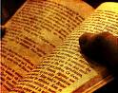
- La Biblia es introducida por miembros de la comunidad: llevada en alto, teniendo a los lados cirios encendidos.
- Antes de apoyarla en el sitio preparado, el/la superior/a toma la Biblia entre sus manos y, levantándola, ora:

3. Oración
Dios nuestro, Padre bondadoso que nos amas, envíanos el Espíritu Santo, que nos permita leer la Biblia desde el corazón, más allá de la materialidad de las palabras, y descubrir en ella tu mensaje de Vida.

Sabemos que en las Sagradas Escrituras resuena la voz de Jesús, tu Hijo Amado y hermano nuestro; sabemos que toda la Escritura es manifestación de su Palabra e invitación al diálogo orante.
Crea en nosotros creciente capacidad de silencio y de escucha para acoger su voz y dejarnos modelar por la Palabra. Sólo así podremos ser, cada vez más, sus discípulos/as, apasionados/as por Jesús, en un estilo de vida profundamente místico y misionero.
Así mostraremos que Jesús está vivo y presente en este mundo, fuente de amor, de esperanza y de paz para todos. Que en esta comunidad resuene siempre tu Palabra; que en nuestras vidas germine y dé frutos de santidad. Amén.
4. Lectura de la Biblia
Escucharemos una parte de la carta que San Pablo escribió a los cristianos de Roma. Después de animarlos a vivir enraizados en el Señor y dóciles al Espíritu Santo, les invita a quererse como hermanos:
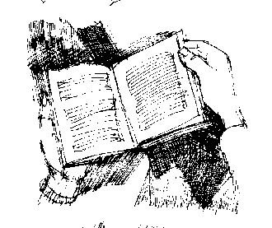
Lectura de la carta de San Pablo a los cristianos de Roma: 12, 1-2. 9-16. 21
Silencio meditativo (5 minutos).
5. Reflexión
Es interesante que Pablo no pida ponerle flores o velas al Señor, para agradarle. ¡Nos pide que le entreguemos nuestra vida! Nuestro cuerpo, nuestra persona, nuestras inquietudes, deseos, preocupaciones. ¡Todo lo que vivimos debe ser ofrenda al Señor!
Nuestra vida está ya entregada al Señor el día de nuestro Bautismo, pero sabemos que la fragilidad nos lleva a dar marcha atrás tantas veces; necesitamos continuo discernimiento y conversión interior, para distinguir lo que el Señor espera de nosotros.
Pablo continúa invitándonos a vivir el amor cristiano: no sólo en apariencia, sino en profundidad, en verdad. (Se lee nuevamente los versículos 9-16 y se invita a los hermanos/as a comentarlo, aplicándolo a la propia comunidad).
El Señor Jesús nos ha dejado como “mandamiento” que nos amemos, que nos queramos de corazón, como él lo ha hecho al dar su vida por nosotros. Para alimentarnos en la peregrinación de la fe y del amor, nos regala su Palabra, luz en el camino y maestra de la verdad en el camino del discipulado.
Verificamos la calidad de nuestra escucha de la Palabra, la asiduidad y madurez de la experiencia de Lectio Divina, nuestro espontáneo compartir y comentar la Palabra que resonó cada mañana… (La comunidad se traza algún compromiso para un mayor conocimiento y una mejor escucha comunitaria de la Palabra).
6. Oración
El Concilio Vaticano nos dice: “La Iglesia ha venerado siempre la Sagrada Escritura al igual que el mismo Cuerpo del Señor, no dejando de tomar de la mesa y de distribuir a los fieles el pan de vida, tanto de la Palabra como del Cuerpo de Cristo” (DV,21).

Ha sido bonito colocar la Biblia como reina en el trono de nuestra comunidad. Ha sido bonito comentar un pequeño pasaje de la carta a los Romanos. Pero no basta; es preciso que juntos profundicemos el “tono bíblico” de nuestra comunidad: que, siempre bebamos de la fuente inagotable de la Palabra de Dios.
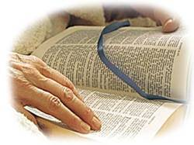
Para que la Palabra de Dios sea el “Pan de cada día” que nos alimenta en el camino del seguimiento del Señor en la total consagración, roguemos al Señor…
- Para que la Biblia sea efectivamente lámpara para nuestros pasos y decisiones, y maestra de vida, a quien escuchamos con veneración, roguemos al Señor…

- Para que el Señor bendiga nuestra comunidad con la capacidad del amor cristiano, dado y recibido con sencillez, y del perdón ofrecido cada día. Que en ello sobre todo se note que somos una comunidad de discípulos/as de Jesús, roguemos al Señor…

- Oremos por nuestro pueblo, por las familias que están perdiendo la fe, por los niños y jóvenes de nuestro tiempo, para que desarrollen su capacidad de escuchar y responder al Señor Jesús, el único que salva y libera, roguemos al Señor…

- Oremos en silencio unos/as por otros/as…. roguemos al Señor…

- Que María la llena de gracia, madre de Jesús y madre nuestra, primera discípula y misionera del Evangelio, nos eduque en la escucha de la Palabra de Dios: Ave María…

Oremos
Señor, Padre de Jesús y Padre Nuestro,
mira con bondad esta comunidad
reunida en tu nombre,
que quiere crecer
en la capacidad de escucharte.
Queremos ser discípulos/as,
caminar muy cerca de Jesús,
ser transparencia y manifestación de su persona.
Danos fuerza, Señor y anima nuestro caminar.
Tu Palabra es la fuente viva, acércanos a ella.
danos el gusto de leerla y orar con ella.
Señor, queremos que esta comunidad sea un templo
donde resuene continuamente tu Palabra,
y nuestros corazones sean la tierra fértil donde ella germina con radicalidad, porque la llevamos a la vida y la expresamos en el amor
y en el servicio evangelizador. Amén

6. Veneración de la Palabra
Ahora los de la misma casa pasan frente a la Palabra y le expresan su amor a la Palabra. Se comprometen que en este mes de la Biblia dedicarán 15 minutos diarios a leer en familia las lecturas del día.

